LAPORAN PRAKTIKUM
PEMROGRAMAN BERORIENTASI OBJEK
MODUL 5 – RELASI ANTAR KELAS


Balqis Awalunhna Rahmah
103132430011
S1SD-05-01

PROGRAM STUDI SAINS DATA
FAKULTAS INFORMATIKA
TELKOM UNIVERSITY PURWOKERTO
2026
- Dasar Teori
Dalam merancang sistem yang kompleks, kelas-kelas tidak berdiri sendiri melainkan saling berhubungan (class relationships). Jenis-jenis relasi antar kelas meliputi:
- Asosiasi: Hubungan interaksi antara dua objek independen yang saling berkomunikasi atau menggunakan layanan satu sama lain (misalnya melalui parameter method) tanpa saling memiliki.
- Agregasi: Hubungan keterkaitan "has-a" atau part-of di mana suatu objek menampung objek lain sebagai bagian darinya, tetapi siklus hidup objek bagian tersebut tetap independen dan berdiri sendiri.
- Komposisi: Bentuk agregasi yang jauh lebih kuat di mana keberadaan dan siklus hidup objek bagian (part) terikat sepenuhnya pada objek utamanya (whole). Jika objek utama dihancurkan, objek bagian di dalamnya ikut musnah.
- Generalisasi/Spesialisasi: Hubungan pewarisan (inheritance) antar kelas induk (superclass) dan kelas turunan (subclass).
Penerapan enkapsulasi dengan pembatas akses (access modifier) seperti private, protected, dan public digunakan untuk menjaga keamanan data di dalam setiap kelas.

- Guided
- Asosiasi
- Mahasiswa.java
package modul5.guided.asosiasi;

public class Mahasiswa {
private String nim;
private String nama;
private int nilai;

public void setNama(String nama) {
this.nama = nama;
}
public void setNim(String nim) {
this.nim = nim;
}
public void setNilai(int nilai) {
this.nilai = nilai;
}

public int getNilai() {
return this.nilai;
}
public String getNama() {
return this.nama;
}
public String getNim() {
return this.nim;
}
}
- Dosen.java
package modul5.guided.asosiasi;

public class Dosen {
private String kodeDosen;
private String namaDosen;

public void setKodeDosen(String kodeDosen) {
this.kodeDosen = kodeDosen;
}
public void setNamaDosen(String namaDosen) {
this.namaDosen = namaDosen;
}

public String getKodeDosen() {
return this.kodeDosen;
}
public String getNamaDosen() {
return this.namaDosen;
}

public void giveScore(Mahasiswa s, int nilai) {
s.setNilai(nilai);
}
public int getScore(Mahasiswa s) {
return s.getNilai();
}

public static void main(String[] args) {
Mahasiswa m = new Mahasiswa();

m.setNim("130118383");
m.setNama("Budi");

Dosen d = new Dosen();
d.giveScore(m, 90);

System.out.println("Nim :" + m.getNim());
System.out.println("Nama :" + m.getNama());
System.out.println("Nilai :" + d.getScore(m));
}
}

Output :
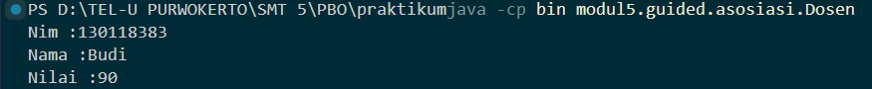

- Komposisi
- CPU.java
package modul5.guided.komposisi;

public class CPU {
private String Merk;
private int Kecepatan;

public CPU(String m, int k) {
this.Merk = m;
this.Kecepatan = k;
}

public void DisplaySpecCPU() {
System.out.println(this.Merk + "," + this.Kecepatan);
}
}
- Monitor.java
package modul5.guided.komposisi;

public class Monitor {
private String Merk;

public Monitor(String m) {
this.Merk = m;
}

public void DisplaySpecMonitor() {
System.out.println(this.Merk);
}
}
- Mouse.java
package modul5.guided.komposisi;

public class Mouse {
private String Merk, Type;

public Mouse(String m, String t) {
this.Merk = m;
this.Type = t;
}

public void DisplaySpecMouse() {
System.out.println(this.Merk + "," + this.Type);
}
}
- Komputer.java
package modul5.guided.komposisi;

public class Komputer {
private CPU cpu;
private Monitor monitor;
private Mouse mouse;

public Komputer(String merkCpu, int speedCpu, String merkMonitor, String merkMouse, String typeMouse) {
this.cpu = new CPU(merkCpu, speedCpu);
this.monitor = new Monitor(merkMonitor);
this.mouse = new Mouse(merkMouse, typeMouse);
}

public void DisplaySpec() {
cpu.DisplaySpecCPU();
monitor.DisplaySpecMonitor();
mouse.DisplaySpecMouse();
}

public static void main(String[] args) {
Komputer myPC = new Komputer("Intel i7", 3, "LG", "Logitech", "Wireless");
myPC.DisplaySpec();
}
}
Output :

- Enkapsulasi
- Rekening.java
public class Rekening {
private int saldo = 0;

public void tambahSaldo(int jumlah) {
saldo = saldo + jumlah;
System.out.println("Saldo berhasil ditambahkan");
}

public void tampilkanSaldo() {
System.out.println("Saldo Anda: " + saldo);
}
}
- Enkapsulasi.java
public class Enkapulasi {
public static void main(String[] args) {
Rekening rek = new Rekening();

rek.tambahSaldo(20000000);
rek.tampilkanSaldo();
}
}

Output :
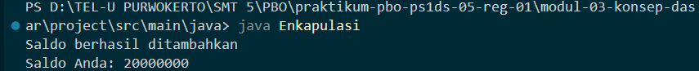

- Pass by Value & Pass by Reference
- TestPass.java
public class TestPass {
int i, j;

TestPass(int a, int b) {
i = a;
j = b;
}

void calculate(int m, int n) {
m = m * 10;
n = n / 2;
}

void calculate(TestPass e) {
e.i = e.i * 10;
e.j = e.j / 2;
}
}
- PassedByValue.java
public class PassedByValue {
public static void main(String[] args) {
int x, y;
TestPass z;

z = new TestPass(50, 100);

x = 10;
y = 20;

System.out.println("Nilai sebelum passed by value : ");
System.out.println("x = " + x);
System.out.println("y = " + y);

z.calculate(x, y);

System.out.println("Nilai sesudah passed by value : ");
System.out.println("x = " + x);
System.out.println("y = " + y);

System.out.println("Nilai sebelum passed by reference : ");
System.out.println("z.i = " + z.i);
System.out.println("z.j = " + z.j);

z.calculate(z);

System.out.println("Nilai sesudah passed by reference : ");
System.out.println("z.i = " + z.i);
System.out.println("z.j = " + z.j);
}
}

Output :
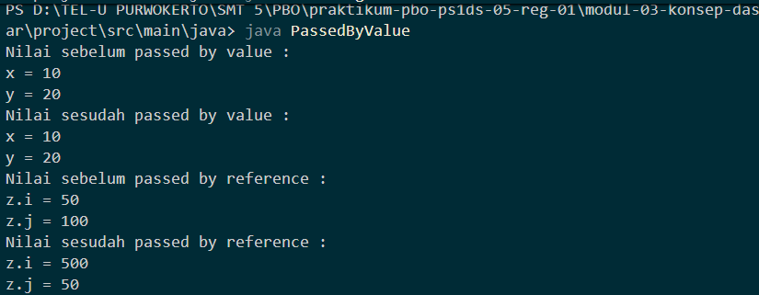

- Unguided
- Soal Unguided 1
Sebuah tim mengumpulkan suhu harian suatu kota selama satu minggu (7 hari) dari sensor otomatis. Data ini sudah tersedia sebagai array di `main` sebelum diserahkan untuk diolah.
Pada salah satu hari, sensor gagal mengirim data. Hari yang gagal terekam ditandai dengan sebuah nilai penanda pada array, karena suhu asli tidak mungkin sebesar itu. Nilai penanda ini sama untuk semua data suhu yang diolah kapan pun dan oleh siapa pun bukan sesuatu yang berbeda-beda tiap kali data dibuat sehingga sebaiknya ditulis satu kali saja sebagai aturan tetap milik class, bukan diketik ulang sebagai angka `-1.0` di setiap method yang membutuhkannya.
Buatlah satu class yang bertugas mengolah data suhu ini memeriksa apakah ada data kosong, mengisinya, dan menghasilkan statistik dasar dari data yang sudah bersih.

Jawaban :
- PengolahSuhu.java
public class PengolahSuhu {
private double[] suhuHarian;
public static final double NILAI_KOSONG = -1.0;

public PengolahSuhu(double[] suhuHarian) {
this.suhuHarian = suhuHarian;
}

public void tampilkanData() {
for (int i = 0; i < suhuHarian.length; i++) {
if (suhuHarian[i] == NILAI_KOSONG) {
System.out.println("Hari " + (i + 1) + " : (kosong)");
} else {
System.out.printf("Hari %d : %.1f°C\n", (i + 1), suhuHarian[i]);
}
}
}

public int cariIndexKosong() {
for (int i = 0; i < suhuHarian.length; i++) {
if (suhuHarian[i] == NILAI_KOSONG) {
return i;
}
}
return -1;
}

public void isiDataKosong() {
int index = cariIndexKosong();
if (index != -1 && index > 0 && index < suhuHarian.length - 1) {
suhuHarian[index] = (suhuHarian[index - 1] + suhuHarian[index + 1]) / 2.0;
}
}

public double hitungRataRata() {
double total = 0;
for (double suhu : suhuHarian) {
total += suhu;
}
return total / suhuHarian.length;
}
}
- MainUnGuided.java
import java.util.Arrays;

public class MainUnguided {
public static void main(String[] args) {
double[] suhuHarian = { 30.4, 24.3, 26.8, -1.0, 31.4, 30.8, 32.9 };

PengolahSuhu pengolah = new PengolahSuhu(suhuHarian);

System.out.println("=== Data Suhu Awal ===");
pengolah.tampilkanData();
System.out.println();

int indexKosong = pengolah.cariIndexKosong();
System.out.println("Index hari kosong (dimulai dari 0): " + indexKosong);
System.out.println();

pengolah.isiDataKosong();

System.out.println("=== Data Suhu Setelah Pengisian ===");
pengolah.tampilkanData();
System.out.println();

System.out.printf("Rata-rata : %.2f°C\n\n", pengolah.hitungRataRata());

System.out.println("Isi array suhuHarian di main setelah isiDataKosong() dijalankan:");
System.out.println(Arrays.toString(suhuHarian));
}
}

Output :
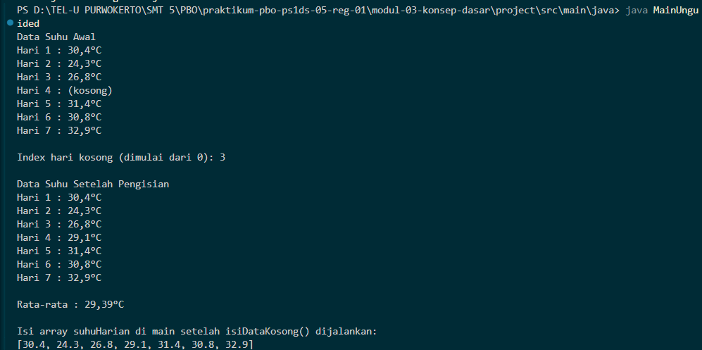

Penjelasan :
Class PengolahSuhu menerapkan enkapsulasi dengan menjadikan suhuHarian bertipe private dan menyediakan class field NILAI_KOSONG (public static final double) sebagai konstanta bernilai -1.0.
Method isiDataKosong() melakukan teknik imputasi data time series dengan mengambil rata-rata suhu satu hari sebelum dan sesudah data yang hilang.
Array suhuHarian pada method main ikut berubah nilainya meskipun tidak diubah langsung di main. Hal ini terjadi karena array di Java bertipe data reference. Saat array dipassing ke constructor PengolahSuhu, constructor menyimpan referensi alamat memori yang sama persis. Perubahan nilai pada elemen array di dalam class PengolahSuhu secara otomatis mengubah isi array pada variabel main.

- Kesimpulan
Pemahaman mendasar mengenai pengimplementasian Pemrograman Berorientasi Objek menggunakan bahasa Java terutama dalam memisahkan peran antara class sebagai cetak biru dan object sebagai bentuk instansiasinya dibahas dan dipahami pada modul 3 ini. Menerapkan enkapsulasi dengan pembatas akses private dan public terbukti efektif untuk menjaga keamanan data agar tidak diubah secara sembarangan dari luar kelas.
Selain itu, penggunaan class field bertipe static final sangat efisien untuk mendefinisikan konstanta bersama tanpa harus mereplikasi memori pada setiap objek. Pemahaman mengenai sifat tipe data reference pada objek dan array juga menjadi poin krusial, sebab manipulasi data yang dilakukan oleh method di dalam kelas akan berdampak langsung pada variabel asli yang dirujuk di program utama.

